Proyecto Corte 1

Programación Avanzada

Janluy Leonardo Moreno Coronado

Yeferson Gabriel Chaparro Marroquín

Ingeniería de Sistemas

4to Semestre

Walter Ortiz

Septiembre 16 del 2018

Manual de Funcionamiento

El presente documento es el manual de funcionamiento de nuestra aplicación realizada en java por medio del editor de lenguaje NETBEANS, en el cual se busca facilitar el registro de los datos del estudiante y del profesor con una interface amigable y fácil de usar, a continuación, un paso a paso para generar un registro simple:

1. 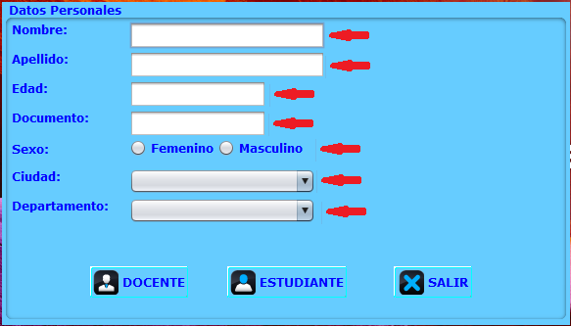**Diligenciamiento de datos:** En cada uno de los campos el programa solicita los datos necesarios para el registro en la base de datos.
2. I**dentificación del registro:** El programa permite que el usuario selecciones si el registro pertenece a un estudiante o un alumno de acuerdo con esto, se debe seleccionar el botón correspondiente.

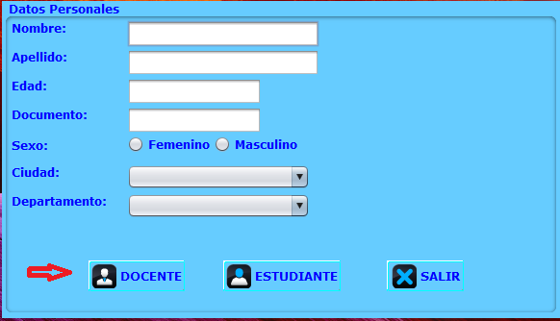

1. En el siguiente pantallazo se termina el diligenciamiento de los datos que requiere el programa y se le da en guardar.

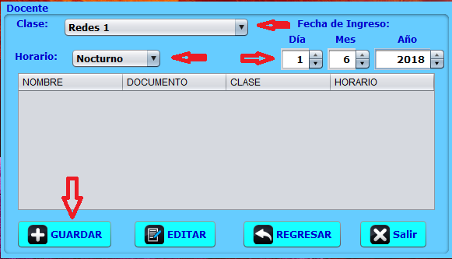

1. El programa muestra al usuario que se conectó a la base de datos para generar el registro correspondiente al que acaba de guardar el usuario.

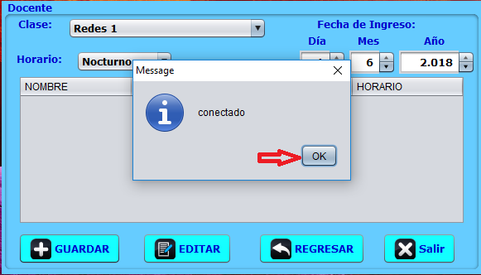

1. El programa muestra que el registro fue exitoso después de haber hecho la conexión con la base de datos y haber ingresado los datos proporcionados por el usuario.

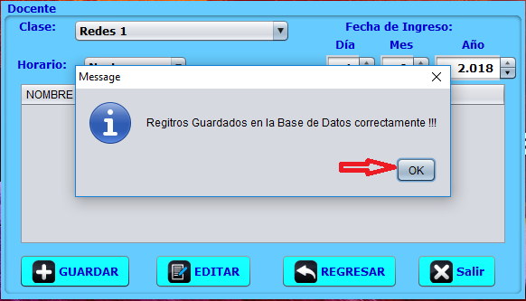

1. El programa después que nos genera el registro en la base de datos nos arroja una pre visualización de los datos registrados para ver si están bien o se debe hacer alguna modificación.

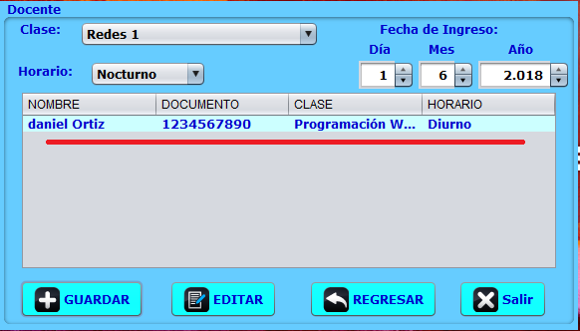

1. Si el registro se necesita editar solo debemos dar clic en el botón editar el cual nos muestra la ventana de edición.

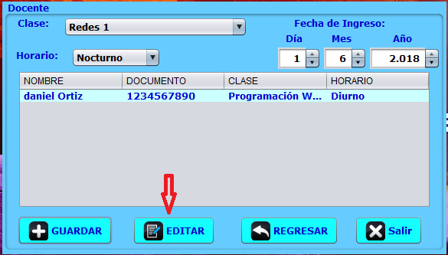

1. Si queremos regresar a la pantalla de registro inicial se debe dar clic en regresar y se realiza el proceso de registro de nuevo.

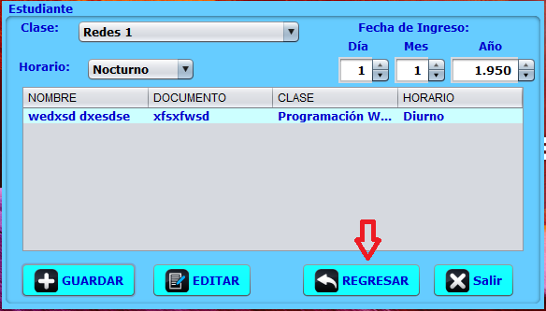

1. Para salir del programa solo debemos dar clic en el botón salir y automáticamente se cerrará el programa.

